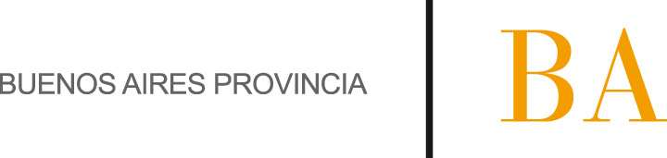

COMUNICADO Nº:

82/2015

24/04/2015
Todos los niveles y modalidades Oficiales
Secretaría de Asuntos Docentes de Avellaneda
DIRECTIVOS – SECRETARIOS - DOCENTES
Difícil Cobertura Escuela de Música Popular Avellaneda
Maximiliano
FECHA :
NIVEL:
EMITE :
DESTINO :
OBJETO :
TRANSCRIBE :

Avellaneda, 24 de Abril de 2015
OBJETO: DIFÍCIL COBERTURA
Escuela de Música Popular Avellaneda

SECRETARÍA DE ASUNTOS DOCENTES DE AVELLANEDA realiza la difusión para la cobertura de las siguientes asignaturas correspondientes a la Escuela de Música Popular de Avellaneda:
PROFESORADO DE INSTRUMENTISTA MÚSICA POPULAR

- Asignatura: Práctica Grupal - Tango
- Asignatura: Perspectiva Pedagógico Didáctica II
- Asignatura: Guitarra Folklore
- Asignatura: EDI – Salud del Músico
- Asignatura: Percusión Complementaria de Folklore

DIFUSIÓN: desde el 24-04-2015 hasta el 06-05-2015.

INSCRIPCIÓN Y PRESENTACIÓN DE LOS PROYECTOS: 07/05 al 13/05, en Secretaría de Asuntos Docentes de Avellaneda, ubicada en la calle E. Zeballos N° 2327 1er. Piso Sarandí, oficina Despacho en el horario de 09:00 a 15:00 hs.

Asistencia Técnica: La Institución ofrecerá una instancia de asesoramiento para la elaboración de los proyectos pedagógicos, destinado a todos los aspirantes que deseen participar el día 28/04/2015 a las 14:00 hs. en Avenida Belgrano 581 Avellaneda.

Se informa que los contenidos de dichas Asignaturas se encuentran en nuestro sitio Web www.sadavellaneda.com.ar link Difícil Cobertura.

